МИНИСТЕРСТВО НАУКИ И ВЫСШЕГО ОБРАЗОВАНИЯ   
РОССИЙСКОЙ ФЕДЕРАЦИИ

ФЕДЕРАЛЬНОЕ ГОСУДАРСТВЕННОЕ БЮДЖЕТНОЕ ОБРАЗОВАТЕЛЬНОЕ УЧРЕЖДЕНИЕ ВЫСШЕГО ОБРАЗОВАНИЯ

**«БЕЛГОРОДСКИЙ ГОСУДАРСТВЕННЫЙ**

**ТЕХНОЛОГИЧЕСКИЙ УНИВЕРСИТЕТ им. В. Г. ШУХОВА»**

**(БГТУ им. В.Г. Шухова)**

Кафедра программного обеспечения вычислительной техники и автоматизированных систем

Лабораторная работа №5

по дисциплине «Технологии Web-программирования»

тема: «Серверное программирование. REST API»

Выполнил: ст. группы ВТ-42

Потрехаев Ю.О.

Проверил: Картамышев С.В.

Белгород 2021 г.

**Цель работы:** изучить основы разработки API для web-приложений. Разработать REST

API для своего проекта.

В системе используются следующие виды запросов:

1. Quests. Для взаимодействия с вопросами на форуме.
2. Answers. Для взаимодействия с ответами пользователей.

**Запросы и результаты в Fiddler**

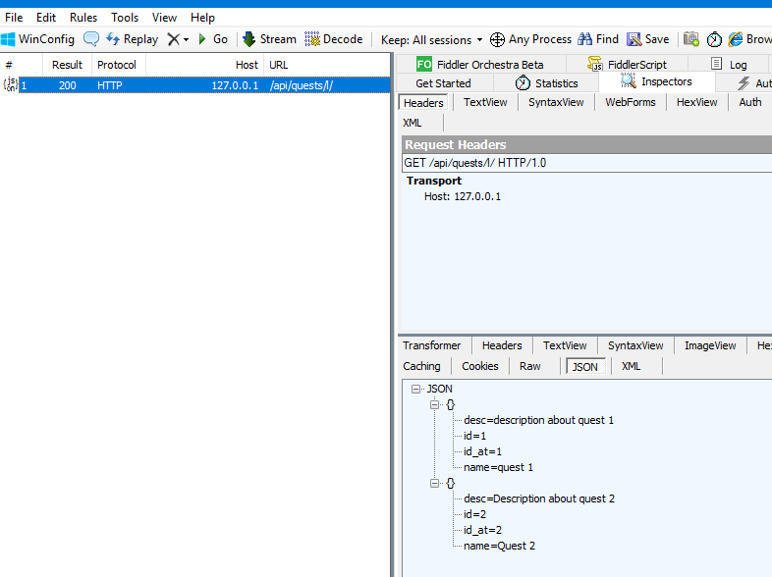

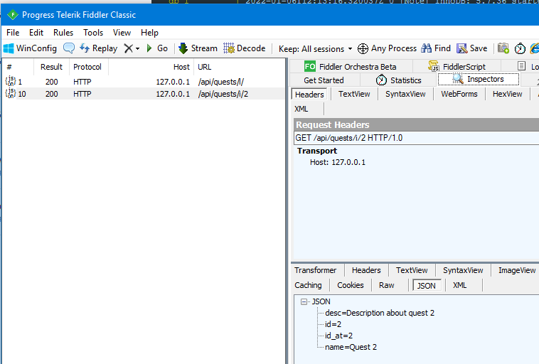

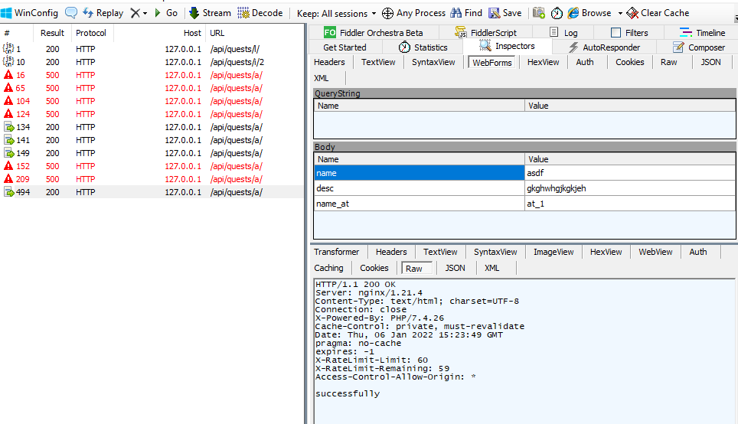

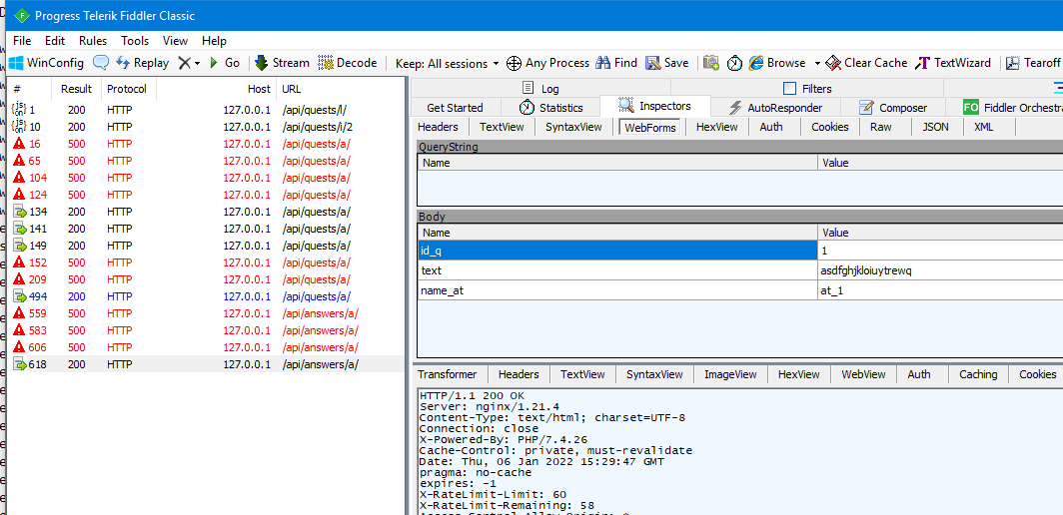

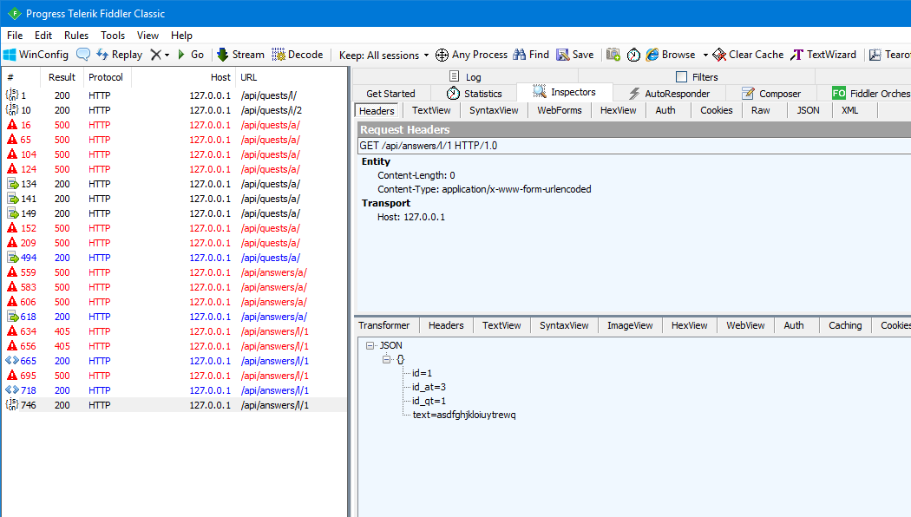

**Внешний вид документации**

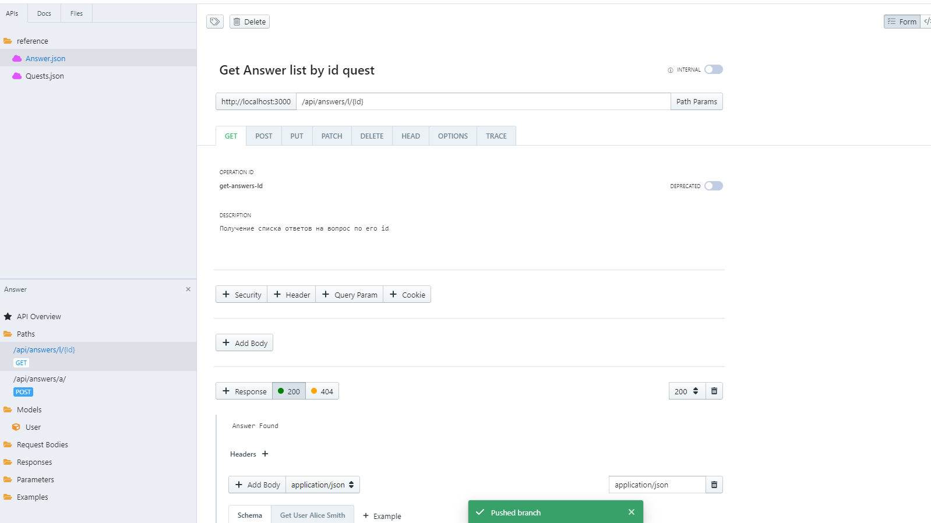

Документация делалась на сервисе stoplight.io